

**QUALIDADE DE SOFTWARE**

Amanda Maria Laureano da Cruz

Análise de Qualidade

União da Vitória - PR

2024

# RESUMO

Este documento analisa qualitativamente um fone de ouvido *Headset Gamer,* da marca *HYPERX,* evidenciando sua usabilidade, construção material do produto, design, durabilidade e desempenho cotidiano em um ambiente corporativo.

# SUMÁRIO

1. RESUMO 2

2. SUMÁRIO 3

3. INTRODUÇÃO 4

4. O PROJETO 5

4.1 Detalhes do produto ou serviço 5

4.2 Tabela de Análise 5

4.3 Relatório 6

4.4 Evidências 7

4.5 Onde encontrar 8

5. CONCLUSÃO 8

6. REFERÊNCIAS BIBLIOGRÁFICAS 8

# INTRODUÇÃO

Este produto foi pensado e desenvolvido para jogadores que procuram um fone de ouvido que seja confortável, leve e que entregue seus recursos para uma melhor imersão em jogos. Além disso, este fone de ouvido também é ideal para uso pessoal, pois cumpre com a necessidade cotidiana de áudio e som. (Amazon, 2024).

# O PROJETO

## Detalhes do produto ou serviço

|  |  |
| --- | --- |
| **Nome do produto ou serviço:** | Headset Gamer Hyperx Cloud Stinger Core |
| **Fabricante:** | Kingston Technology Company, Inc. |
| **Tempo de uso:** | 1 ano e 5 meses |
| **Outros detalhes relevantes sobre o produto:** | **Dimensões:** ‎14,7 x 20,4 x 9,6 cm.  **Peso:** 408,23g.  **Microfone removível;**  **Cabo de extensão:** 1,3 metro. |

## Tabela de Análise

|  |  |  |
| --- | --- | --- |
| **Característica** | **Sua percepção** | **Referência da evidência [caso tenha]** |
| **Usabilidade:** | * Produto entrega conforto em seu uso; * Possui alça regulável para ajuste conforme tamanho da cabeça do usuário; * Botão de volume regulável com deslize fluído; * Botão microfone apresenta visivelmente a diferença entre: mutado, não mutado, através de uma marcação vermelha abaixo do botão, quando mutado; * Microfone desliza em sentido vertical fluidamente para ajuste de posição; * Microfone apresenta boa regulagem de posição de sua alça pois é flexível. |  |
| **Matéria prima:** | * Alumínio; * Espuma viscoelástica; * Aço; * Plástico. |  |
| **Performance:** | Produto com ótima ergonomia, se encaixa aceitavelmente na cabeça e área auricular. É composto por espuma viscoelástica, visando conforto ao usuário e evitando desintegração do material com o uso cotidiano. Considera-se o longo uso, pelas manchas características na espuma. O fato de ser constituído somente de espuma viscoelástica, sem couro sintético, característico deste modelo, enfatiza o acúmulo de sujeira ao longo do tempo na área. O cancelamento de ruído não é tão eficiente neste modelo, visto que ao escutar música em seu último volume, conseguimos escutar os barulhos ocorrendo ao entorno.  Seu microfone entrega uma boa qualidade de áudio. | Imagem 1 - Alça regulável    Imagem 2 – Estrutura do fone de ouvido    Imagem 3 – Espuma de viscoelástico |
| **Design:** | Design minimalista;  Cor de composição: preto;  Logo da marca não possui destaque em cor, somente relevo fundo. |  |

## Relatório

O produto cumpre com o prometido no quesito entrega de qualidade de áudio, som, e conforto ergonômico. Minimalista, simples e qualidade material boa. É considerado intuitivo, pois ao analisar este produto, percebe-se a facilidade em seu uso cotidiano. Após 1 ano e 5 meses de uso empresarial cotidiano, ainda apresenta a máxima qualidade em desempenho. Além de ser fácil de limpar e retirar seus acessórios removíveis. O único ponto a ser melhorado neste modelo de *Headset,* é o isolamento sonoro, pois como evidenciado anteriormente, não cumpre totalmente com o prometido pela marca fabricante.

## Evidências

Imagem 4 – Design e microfone

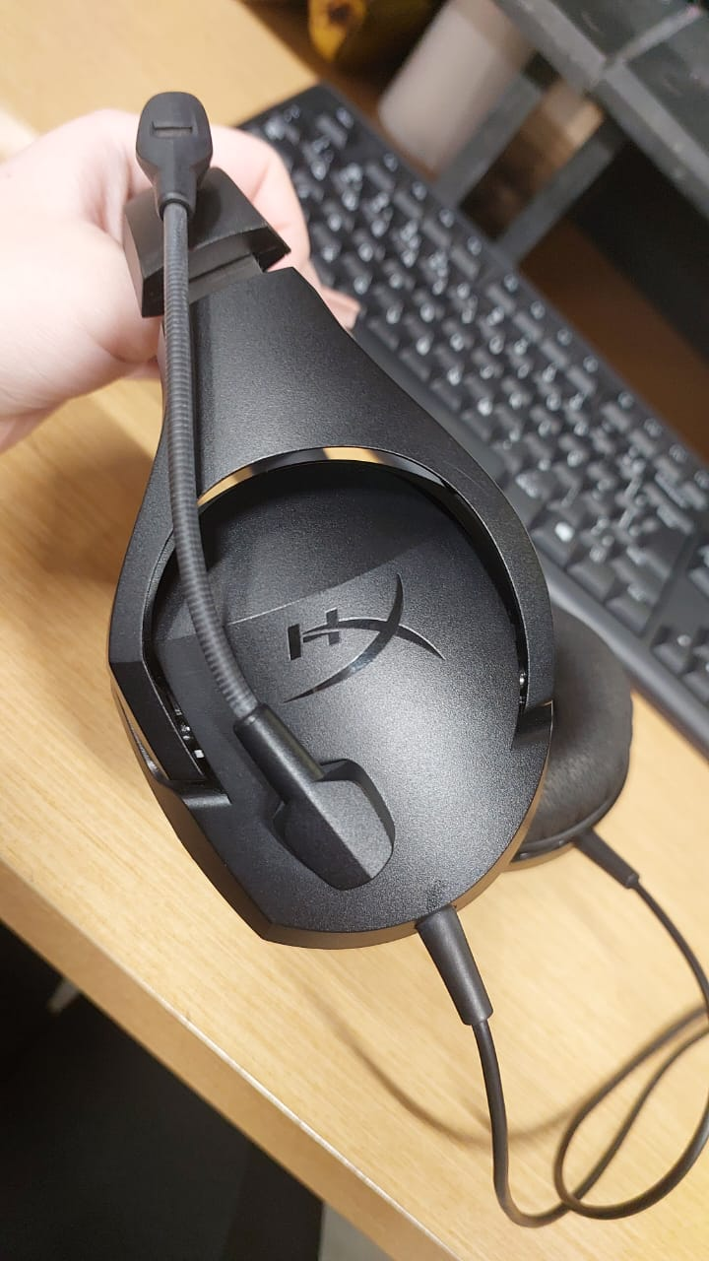

Imagem 5 - Botão de volume e microfone

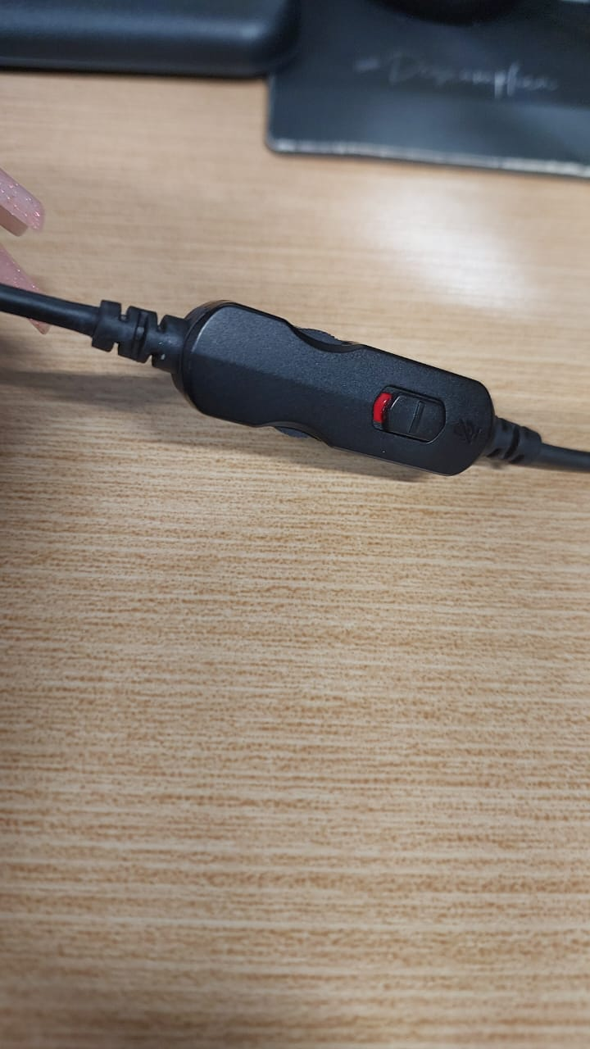

Imagem 6 – Estrutura geral

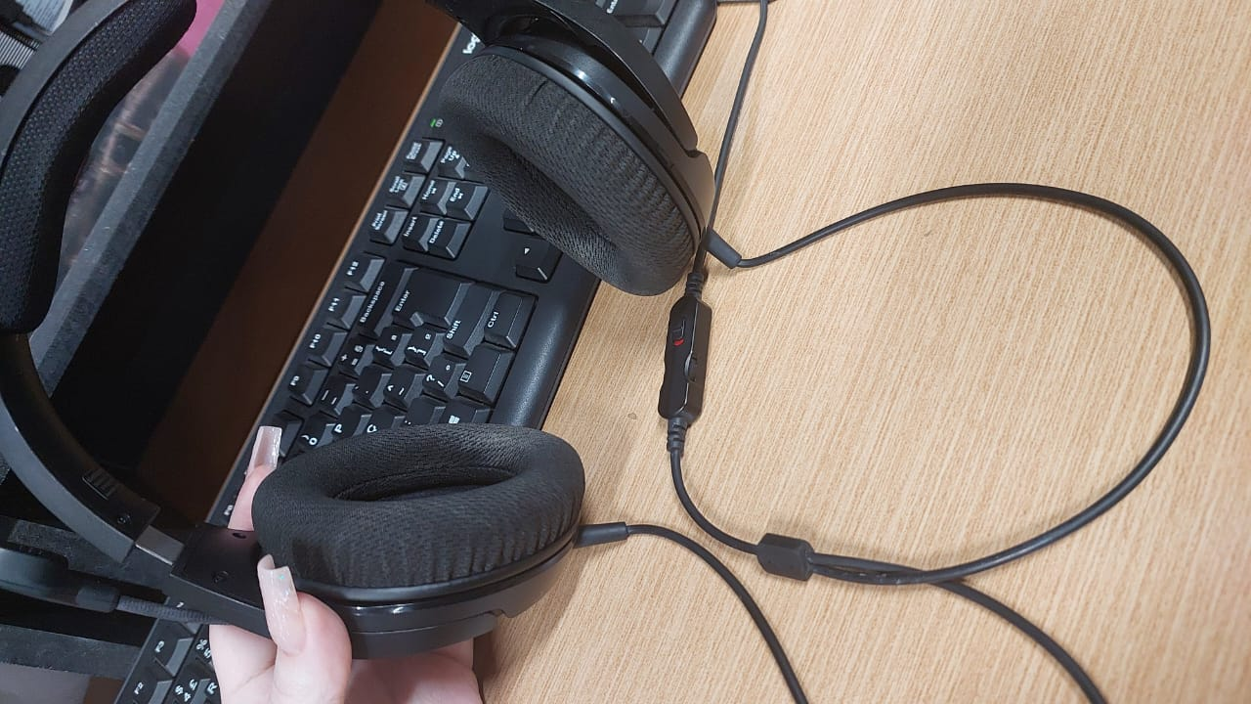

## Onde encontrar

Este produto pode ser encontrado na loja virtual da Amazon.

https://www.amazon.com.br/Headset-Gamer-HyperX-Stinger-pequeno/dp/B083Q6Q41G/ref=sr_1_26?__mk_pt_BR=%C3%85M%C3%85%C5%BD%C3%95%C3%91&crid=R5X2CB1N611Y&dib=eyJ2IjoiMSJ9.xVcaIwlqRfAhor4PQc8ewR7F_9qLNEc5mL2TTM2TZE5gpHCm2cJdQ_nQD35ByBPSYELu1EudThqSjOma1LwpVk5ZEner_K1glH4FQtEuiIgmavSLWTv_YqkPjEbnn2JO507tZpQxnmRT9MAV1CzgXtRU6PmmchYdlRFfCorFPELZVceBjzplnP54p4lLnvz1TmggGtB_Vnqj6cBXQtNPRvzy-rsrDTtaK1igid8_MNDbvyIgMr9tFwdSfZgIX6w2Pd8i-8eWq_IvKTGkrVlYEUO_BcgxpL3uHKKpfs1xF-o.rvm0DxeCyO6N3kvprrtzdHMFdbuXl7jOO8BrtqyKUM0&dib_tag=se&keywords=HyperX%2BCloud%2BCore%2BFone%2Bde%2Bouvido%2Bpara%2Bjogos%2C%2Bpara%2BPC%2C&qid=1725892857&s=computers&sprefix=hyperx%2Bcloud%2Bcore%2Bfone%2Bde%2Bouvido%2Bpara%2Bjogos%2Bpara%2Bpc%2B%2Ccomputers%2C166&sr=1-26&th=1

# CONCLUSÃO

Em suma, através deste estudo, consegue-se aprofundar na análise de um produto alvo, percebendo ao longo da pesquisa, que os pequenos detalhes fazem a diferença tanto na usabilidade do produto ao usuário final, quanto o que precisa ser melhorado, baseado nos fatos supracitados.

# REFERÊNCIAS BIBLIOGRÁFICAS

Amazon. HyperX Cloud Core Fone de ouvido para jogos, para PC, som surround 7.1, almofadas auriculares de espuma viscoelástica, armação de alumínio durável, microfone removível com cancelamento de ruído, Preto. Disponível em: https://www.amazon.com.br/HyperX-Cloud-Core-viscoel%C3%A1stica-cancelamento/dp/B08HQW9SGP?th=1. Acesso em: 09/09/2024.

Phatron. HEADSET GAMER HYPERX CLOUD STINGER CORE, DRIVERS 50MM, P2 E P3 (SNF). Disponível em: https://www.phatron.com.br/headset/headset-gamer-hyperx-cloud-stinger-core-drivers-50mm-p2-e-p3-snf. Acesso em: 09/09/2024.

1. Amazon. Fone de ouvido gamer HyperX Cloud Stinger Core, com microfone, preto. Disponível em: https://www.amazon.com.br/Headset-Gamer-HyperX-Stinger-pequeno/dp/B083Q6Q41G/ref=sr_1_26?__mk_pt_BR=%C3%85M%C3%85%C5%BD%C3%95%C3%91&crid=R5X2CB1N611Y&dib=eyJ2IjoiMSJ9.xVcaIwlqRfAhor4PQc8ewR7F_9qLNEc5mL2TTM2TZE5gpHCm2cJdQ_nQD35ByBPSYELu1EudThqSjOma1LwpVk5ZEner_K1glH4FQtEuiIgmavSLWTv_YqkPjEbnn2JO507tZpQxnmRT9MAV1CzgXtRU6PmmchYdlRFfCorFPELZVceBjzplnP54p4lLnvz1TmggGtB_Vnqj6cBXQtNPRvzy-rsrDTtaK1igid8_MNDbvyIgMr9tFwdSfZgIX6w2Pd8i-8eWq_IvKTGkrVlYEUO_BcgxpL3uHKKpfs1xF-o.rvm0DxeCyO6N3kvprrtzdHMFdbuXl7jOO8BrtqyKUM0&dib_tag=se&keywords=HyperX%2BCloud%2BCore%2BFone%2Bde%2Bouvido%2Bpara%2Bjogos%2C%2Bpara%2BPC%2C&qid=1725892857&s=computers&sprefix=hyperx%2Bcloud%2Bcore%2Bfone%2Bde%2Bouvido%2Bpara%2Bjogos%2Bpara%2Bpc%2B%2Ccomputers%2C166&sr=1-26&th=1. Acesso em: 09/09/2024.